**枣庄市杰诺生物酶有限公司年产20000吨生物制剂技改项目**

**环境影响评价公众参与说明**

**1 概述**

公众参与是建设项目通过环评工作与公众之间进行的双向交流，其目的是让公众对本工程充分了解，给公众以表达他们意见的机会。通过公众的参与，辨析公众关注的问题，有利于化解不同矛盾，制定合理的环保措施，使建设项目能被公众充分认可，更有效地提高项目的环境和长远效益。

《建设项目环境保护管理条例》规定：建设单位编制环境影响报告书，应当依据有关法规规定，征求建设项目所在地单位和居民的意见。《环境影响评价法》中也提出了公众参与的具体要求。《环境保护公众参与办法》要求以公开建设项目的环境信息和强化社会监督，并再次明确提出环境影响评价工作必须设置公众参与章节，并规定了公众参与的程序和方法。

我单位拟在枣庄市峄城经济开发区海润纸业北侧年处理32000吨塑料再生综合利用项目，为广泛征求与该建设项目环境影响有关的意见，本项目环评期间，进行了公众参与调查。

本次公众参与调查方式主要包括：政府网站发布公众参与公告及在群众熟知的报刊上发布公众参与信息。

**2 首次环境影响评价信息公开情况**

根据《环境影响评价公众参与办法》（2019.1.1起执行）（以下简称《办法》）中第三十一条中的规定：对依法批准设立的产业园区内的建设项目，若该产业园区已依法开展了规划环境影响评价公众参与且该建设项目性质、规模等符合经生态环境主管部门组织审查通过的规划环境影响报告书和审查意见，建设单位开展建设项目环境影响评价公众参与时，免予开展本办法第九条规定的公开程序，相关应当公开的内容纳入本办法第十条规定的公开内容一并公开。由于本项目位于枣庄市峄城经济开发区内，该园区属于省级工业园区，并依法开展了相关环评及公众参与，因此本次公众参与按照要求未做首次环境影响评价信息公开，并纳入《办法》第十条规定的公开内容一并公开。

　　本项目位于枣庄经济开发区内，符合简化要求。

**3 征求意见稿公示情况**

**3.1 公示内容及时限**

环评单位于2022.5.10完成了《枣庄市杰诺生物酶有限公司年产20000吨生物制剂技改项目环境影响报告书（征求意见稿）》，并于2022年5月17日进行了网络公示、5月18日与5月20日共计2次进行了报纸公示，根据《办法》中第三十一条中简化的内容，可免予开展张贴公告的方式。

公示内容中拥有完善的《征求意见稿》的相关内容及网络链接，并且连接有效，符合《办法》要求（征求意见稿应是主要内容基本完成的环境影响报告书）。公示时间符合《办法》中第三十一条中简化的内容（缩短为5个工作日），截止目前符合公示时间要求。

具体公示内容如下：

1、网络公示内容

**枣庄市杰诺生物酶有限公司年产20000吨生物制剂技改项目环境影响评价（征求意见稿）第二次信息公示**

**一、工程概要**

项目名称：年产20000吨生物制剂技改项目；

建设单位：枣庄市杰诺生物酶有限公司；

建设地点：枣庄市市中区（枣庄经济开发区）长江路22号现有厂区内；

项目总投资：5000万元；

占地面积：50亩（约33350m2）；

建设内容：本次技改在现有发酵产能不变的基础上，重新整合厂内现有设备及新增1条提取生产线，共计新增设备75台（套），并根据市场需要重新优化产品方案，技改完成后仍保持年产20000吨生物酶制剂的生产规模。本次技改系拆除现有部分仓库及车间，新建及改建建筑物总建筑面积2080m2，包括提取车间、原料库等，建设活动全部在现有厂址内进行，不新增土地。

环保设施：

1、废气

（1）有组织废气：

技改项目废气治理措施结合现有工程的实际情况保持不变，并在此基础上对新增的提取工序产生的废气新上对应处理措施。

由于废气主要涉及氨气、硫化氢、臭气浓度，部分涉及粉尘颗粒物，因此针对性的采用“UV光氧除臭设施”及“布袋除尘器”对废气进行治理，产生的废气由于温度较高，因此还需要采用“水膜除尘器进行”降温处理，废气处理的基本工艺为“进气、布袋处理、降温处理、除臭处理”，处理后通过不低于15m高的排气筒排放。目前现有工程共布置7根排气筒，技改完成后，在保证现有排气筒不变的情况下，新建提取生产线新上1根不低于15m的排气筒。

（2）无组织废气：

技改项目物料均采用密闭容器盛放，置于厂区原料库中。根据生产工艺，项目无组织废气排放主要污染物为各工序运行过程中无法收集的废气，主要污染物为氨气、硫化氢、臭气浓度及颗粒物，具体控制措施如下：

优化设备选型，提高设备溶剂回收及再生的效率；优化工艺线路布置，提高机械密封性；加强生产管控，降低“跑、冒、滴、漏”发生概率。

2、废水

技改项目实行雨污分流，利用现有雨水收集设施，厂内设置雨水排口2处，收集的雨水接管至市政雨水管网。

废水污染源主要包括生产废水（地面/设备冲洗废水、实验室废水、生产工艺废水）、循环冷却系统排水、纯水制备排水和生活污水，其中除循环冷却系统排水外均进入厂内的污水处理站进行处理，循环冷却系统排水直接外排至周边河流。

厂区内目前已建1座污水处理站，处理能力为150m3/d，采用“调节池＋气浮池＋IC反应器+好氧生化池+过滤池”的主体工艺，主要用于处理生产废水（地面/设备冲洗废水、实验室废水、生产工艺废水），本次技改项目借助现有污水处理站处理废水，废水完成处理后接管至市政污水处理厂。

3、噪声

厂内对于高噪声设备均采用“基础减振、加隔声罩”的方式对其进行噪声治理，延续使用现有设备的减震隔声措施，针对新增高噪声设备增加减震隔声措施对噪声进行治理。

4、固废

技改项目运行过程中产生的各种固废，结合固废情况采取外售处理、环卫站收集处理、电厂回收利用及委托有资质单位回收处理等方式进行处置，同时进一步完善“一般固废暂存处”及“危废间”保证其在达到环保要求的前提下正常使用。

**二、环境影响报告书征求意见稿全文的网络链接及查阅纸质报告书的方式和途径**

1、征求意见稿全文网络接：

网址：https://pan.baidu.com/s/1NjsdVka7gtAt35vJr-cfEw，提取码：8999。

2、查阅纸质报告书的方式和途径：通过邮寄或现场查阅纸质报告。

被查阅单位：枣庄市杰诺生物酶有限公司 联系人：种法国

电话：13969460309 邮箱：faguo666@163.com

查阅地址：枣庄市市中区（枣庄经济开发区）长江路22号。

**三、建设单位名称及联系方式**

单位名称：枣庄市杰诺生物酶有限公司

联系人：种法国

电话：13969460309 邮箱：faguo666@163.com

**四、征求意见的公众范围**

本次征求意见的公众范围为：环境影响评价范围（厂址周围3.0km）内的公民、法人和其他组织。

**五、公众意见表的网络链接**

网址：https://pan.baidu.com/s/1NjsdVka7gtAt35vJr-cfEw，提取码：8999。

**六、公众提出意见的方式和途径**

公众可通过电话、传真、书信、电子邮件、填写公众意见表等多种方式向建设单位提出意见和建议。

**七、公众提出意见的起止时间**

自公示之日起10个工作日。

2、报纸公示内容

**枣庄市杰诺生物酶有限公司年产20000吨生物制剂技改项目环境影响评价（征求意见稿）二次公告**

我公司拟在现有厂区内开展年产20000吨生物制剂技改项目，现已完成该项目环境影响评价报告书征求意见稿，现将环境影响评价的有关事项向公众公告，具体公示文本可通过下述联系方式索取。假如该项目建设影响到您的生活环境，或者您对该项目建设有什么意见和建议，可到网站网址：

https://pan.baidu.com/s/1NjsdVka7gtAt35vJr-cfEw，提取码：8999，下载《建设项目环境影响评价公众意见表》并填写相关建议和意见，填写后可以以寄信或电子邮件的方式向我公司反馈。

本次征求意见的公众范围主要为我公司厂址周边的居民、学校、医院及相关企事业单位等。公示起止时间为自本公示之日起10个工作日内。

联系人：种法国 联系电话：13969460309 邮箱：faguo666@163.com

**3.2 公示方式**

**3.2.1 网络**

1、网络公示时间于2022年5月17日起至今，按照《办法》“简化”规定不少于5个工作日，符合要求。

2、网址：环评爱好者（https://www.eiacloud.com/gs/detail/3?id=20517g7Ymd），按照《办法》规定“通过其网站、建设项目所在地公共媒体网站或者建设项目所在地相关政府网站”，因此符合要求。

3、截图信息如下：

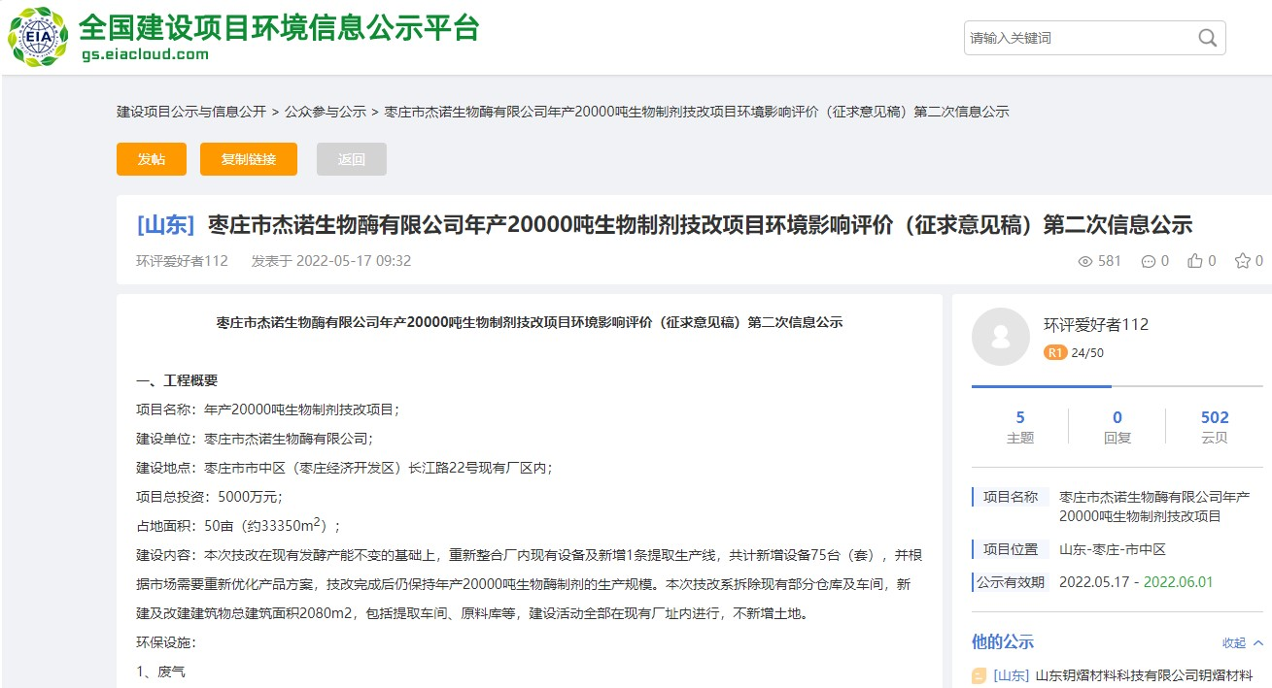

**3.2.2 报纸**

1、报纸公示时间：5月18日与5月20日共计2次，，按照《办法》“简化”规定不少于10个工作日，不少于2次，符合要求。

2、报纸名称：山东工人报，按照《办法》规定“通过项目所在地公众易于接触的报纸公开”，因此符合要求。

3、照片信息如下：

第一次、时间2022年5月18日

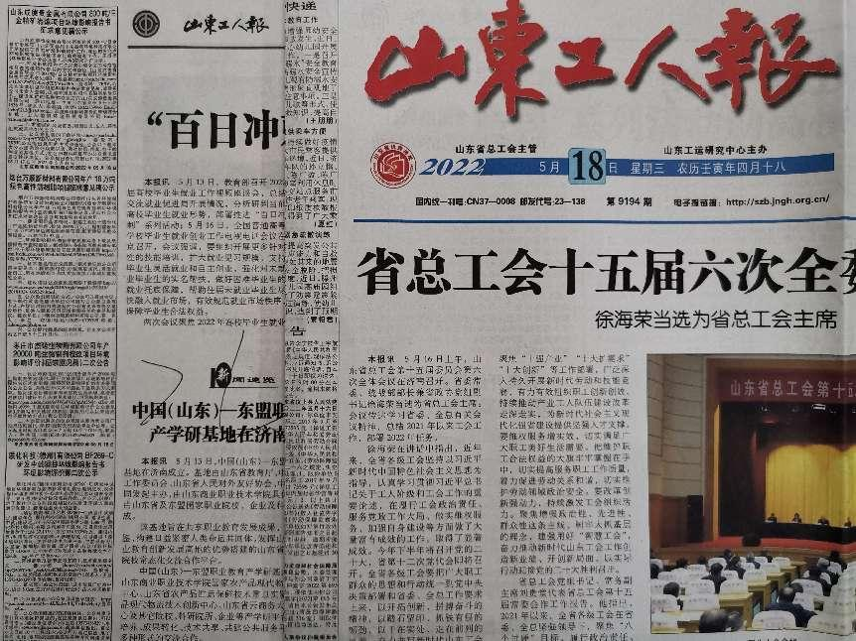

第二次、时间2022年5月20日

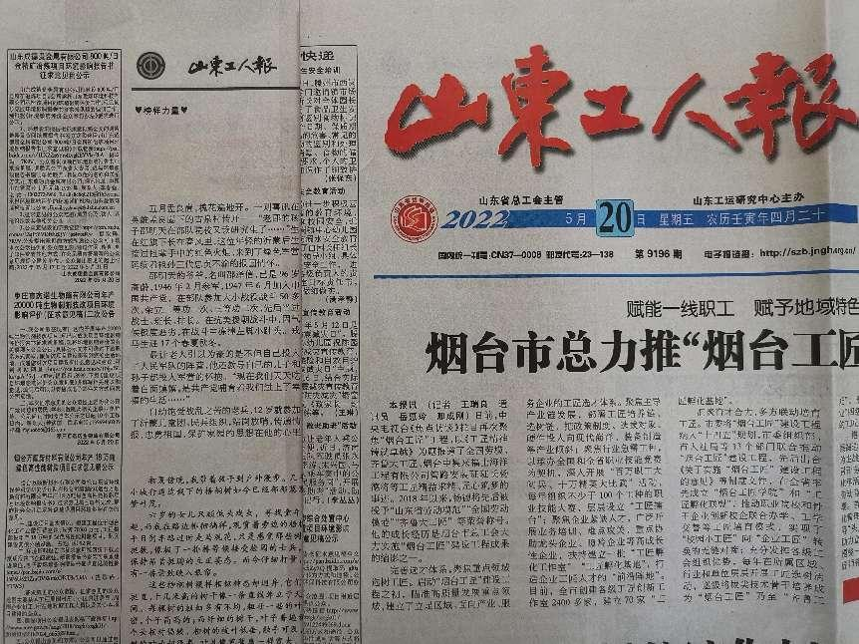

**3.2.3 张贴**

　　按照《办法》“简化”规定，该项公示简化不做。

**3.2.4其他**

　　联系人及电话：种法国 13969460309；邮箱：faguo666@163.com。

**3.3查阅情况**

　　查阅场所设置在枣庄市市中区（枣庄经济开发区）长江路22号，公示期间未有公民来查阅。

**3.4公众提出意见情况** 公众在征求意见期间未提出意见。

**4其他公众参与情况**

项目上报审批前，按照相关部门的指示，对距离厂区最近的敏感目标永安家园进行了建设项目民意调查，共计调查19人，职业包括工人、农民、教师等，调查结果中均对项目在落实相应的配套环保设施后可以接受部分影响，具体调查资料详见公众参与部分。

**表1 公众意见调查表**

|  |  |  |  |  |  |
| --- | --- | --- | --- | --- | --- |
| **被调查人姓名** | |  | | **调查单位** | 枣庄市杰诺生物酶有限公司 |
| **年龄** |  | **职业** |  |
| **性别** |  | **文化程度** |  |
| **家庭住址** |  | | |
| **联系电话** |  | | | **单位地址** | 枣庄市市中区（枣庄经济开发区） |
| 枣庄市杰诺生物酶有限公司位为一家集生产、销售、开发及服务于一体的专业食品及饲料添加剂的企业。目前现有工程已经拥有年产19000吨的生物酶生产产能，总占地26213m2（约39.37亩）。年产20000吨生物制剂技改项目建设地点位于枣庄市中区（枣庄经济开发区）长江路22号现有厂区内，为技术改造项目，本次技改是在现有工程的基础上，将厂区东侧现有的包装车间、原料仓库、复配车间、半成品仓库及所在区域硬化地面拆除，场地平整后建设1座4#提取车间，并根据现行市场需要对现有产品重新优化，在新增的4#提取车间内建设产品的浓缩、结晶、离心及干燥等主要工序，对现有的设备重新整合（保留现有的同时在新增部分设备），技改完成后年产20000吨的生产规模保持不变。本次技术改造总投资5000万元，其中包含环保投资105（占总投资2.1%）万元。本项目不新增劳动定员，员工由现有职工中调剂。根据《中华人民共和国环境影响评价法》、《建设项目环境保护管理条例》的有关规定和当地环保部门的要求，特请您提出宝贵意见，便及时、准确地将您的宝贵意见反映到环评报告中去。 | | | | | |
| 1、您对本项目建设的基本情况是否了解？  A、很了解 B、基本了解 C、不了解 | | | | | |
| 2、您认为项目所在区域的环境空气质量如何？  A、良好 B、一般 C、轻微污染 D、严重污染 | | | | | |
| 3、您认为项目所在区域的地表水水质如何？  A、良好 B、一般 C、轻微污染 D、严重污染 | | | | | |
| 4、您认为项目所在区域的地下水质如何？  A、良好 B、一般 C、轻微污染 D、严重污染 | | | | | |
| 5、您认为项目所在区域声环境质量如何？  A、良好 B、一般 C、轻微污染 D、严重污染 | | | | | |
| 6、您认为该项目对环境空气的不利影响是否可以接受？  A、可以 B、不可以 C、不表态 | | | | | |
| 7、您认为该项目对地表水的不利影响是否可以接受？  A、可以 B、不可以 C、不表态 | | | | | |
| 8、您认为该项目对地下水的不利影响是否可以接受？  A、可以 B、不可以 C、不表态 | | | | | |
| 9、您认为该项目对声环境的不利影响是否可以接受？  A、可以 B、不可以 C、不表态 | | | | | |
| 10、您认为该项目固体废物对周围环境的不利影响是否可以接受？  A、可以 B、不可以 C、不表态 | | | | | |
| 11、您认为该项目对生态的不利影响是否可以接受？  A、可以 B、不可以 C、不表态 | | | | | |
| 12、该项目施工期带来的环境影响是否可以接受？  A、可以 B、不可以 C、不表态 | | | | | |
| 13、您认为本项目采取的风险防控措施能否起到防控效果？  A、效果良好 B、效果一般 C、效果差 | | | | | |
| 14、您认为本项目生产过程哪个因素产生影响较大？  A、废气 B、废水 C、固体废物 D、噪声 | | | | | |
| 15、本项目在建设中将采用配套环保设施，如果措施得到落实，您认为该项目对环境的不利影响是否可以接受？  A、可以 B、不可以 C、不表态 | | | | | |
| 16、综合利弊，您是否赞成本项目开工建设？  A、赞成 B、不赞成 C、不表态 | | | | | |
| 您对本项目还有什么其它意见和建议(可另附页) | | | | | |

**表2 公众调查名单汇总表**

|  |  |  |  |  |  |  |  |
| --- | --- | --- | --- | --- | --- | --- | --- |
| 序号 | 姓名 | 年龄 | 职业 | 性别 | 文化程度 | 电话 | 地址 |
| 1 | 马征 | 33 | 工人 | 男 | 初中 | 18369216661 | 永安家园 |
| 2 | 周磊磊 | 34 | 工人 | 女 | 初中 | 13869495234 | 永安家园 |
| 3 | 田思会 | 64 | 务农 | 女 | 初中 | 15263228440 | 永安家园 |
| 4 | 孙启微 | 30 | 工人 | 女 | 高中 | 13306373726 | 永安家园 |
| 5 | 李爱武 | 36 | 工人 | 男 | 初中 | 18906327750 | 永安家园 |
| 6 | 王鹏 | 40 | 工人 | 男 | 本科 | 15318039516 | 永安家园 |
| 7 | 段雨微 | 35 | 工人 | 女 | 大学 | 13884722610 | 永安家园 |
| 8 | 陈美莲 | 54 | 无 | 女 | 初中 | 13666375521 | 永安家园 |
| 9 | 段宝坤 | 58 | 工人 | 男 | 高中 | 15964113336 | 永安家园 |
| 10 | 赵媛 | 28 | 教师 | 女 | 本科 | 18363750418 | 永安家园 |
| 11 | 范园蓉 | 59 | 退休 | 女 | 高中 | 18863203622 | 永安家园 |
| 12 | 宋世勇 | 59 | 退休 | 男 | 大专 | 13181438636 | 永安家园 |
| 13 | 宋宇 | 31 | 会计 | 男 | 大专 | 18366681525 | 永安家园 |
| 14 | 韩星 | 43 | 工人 | 男 | 大专 | 15506325217 | 永安家园 |
| 15 | 董江英 | 42 | 务农 | 女 | 高中 | 15165873867 | 永安家园 |
| 16 | 邱贞海 | 46 | 工人 | 男 | 大专 | 18606422516 | 永安家园 |
| 17 | 贾春秋 | 45 | 工人 | 女 | 初中 | 15588236688 | 永安家园 |
| 18 | 邱巡 | 21 | 幼师 | 女 | 本科 | 15588236622 | 永安家园 |
| 19 | 马丙友 | 66 | 务农 | 男 | 初中 | 17663220822 | 永安家园 |

**表3 参与公众基本情况统计表**

|  |  |  |  |  |  |
| --- | --- | --- | --- | --- | --- |
| 序号 | 类别 | | 人数 | 比例 | 优势选项 |
| 1 | 年龄 | 20～30岁 | 3 | 15% |  |
| 31～40岁 | 6 | 30% | ★ |
| 41～50岁 | 4 | 20% |  |
| 51～60岁 | 4 | 20% |  |
| 61~70岁 | 2 | 10% |  |
| 71~80岁 | 0 | 0 |  |
| 2 | 文化程度 | 初中 | 7 | 35% |  |
| 中专 | 0 | 0 |  |
| 高中 | 4 | 20% | ★ |
| 大专 | 4 | 20% |  |
| 本科 | 4 | 20% |  |
| 3 | 职业 | 农民 | 3 | 15% | ★ |
| 工人 | 13 | 65% |  |
| 个体 | 0 | 0 |  |

**表4 公众参与调查情况统计表**

|  |  |  |  |  |  |
| --- | --- | --- | --- | --- | --- |
| 序号 | 问题 | 观点 | 人数 | 比例 | 优势选项 |
| 1 | 您对本项目建设的基  本情况是否了解？ | 很了解 | 2 | 10% |  |
| 基本了解 | 17 | 90% | ★ |
| 不了解 | 0 | 0 |  |
| 2 | 您认为项目所在区域的  环境空气质量如何？ | 良好 | 9 | 45% |  |
| 一般 | 10 | 55% | ★ |
| 轻微污染 | 0 | 0 |  |
| 严重污染 | 0 | 0 |  |
| 3 | 您认为项目所在区域的  地表水水质如何？ | 良好 | 10 | 55% | ★ |
| 一般 | 8 | 40% |  |
| 轻微污染 | 1 | 5% |  |
| 严重污染 | 0 | 0 |  |
| 4 | 您认为项目所在区域  的地下水质如何? | 良好 | 11 | 60% | ★ |
| 一般 | 8 | 40% |  |
| 轻微污染 | 0 | 0 |  |
| 严重污染 | 0 | 0 |  |
| 5 | 您认为项目所在区域  声环境质量如何？ | 良好 | 11 | 60% | ★ |
| 一般 | 8 | 40% |  |
| 轻微污染 | 0 | 0 |  |
| 严重污染 | 0 | 0 |  |
| 6 | 您认为该项目对环境空气的  不利影响是否可以接受？ | 可以 | 17 | 90% | ★ |
| 不可以 | 0 | 0 |  |
| 不表态 | 2 | 10% |  |
| 7 | 您认为该项目对地表水的  不利影响是否可以接受？ | 可以 | 14 | 75% | ★ |
| 不可以 | 0 | 0 |  |
| 不表态 | 5 | 25% |  |
| 8 | 您认为该项目对地下水的  不利影响是否可以接受？ | 可以 | 18 | 95% | ★ |
| 不可以 | 0 | 0 |  |
| 不表态 | 1 | 5% |  |
| 9 | 您认为该项目对声环境的  不利影响是否可以接受？ | 可以 | 19 | 100% | ★ |
| 不可以 | 0 | 0 |  |
| 不表态 | 0 | 0 |  |
| 10 | 您认为该项目固体废物对周围  环境的不利影响是否可以接受？ | 可以 | 19 | 100% | ★ |
| 不可以 | 0 | 0 |  |
| 不表态 | 0 | 0 |  |
| 11 | 您认为该项目对生态的  不利影响是否可以接受？ | 可以 | 17 | 90% | ★ |
| 不可以 | 0 | 0 |  |
| 不表态 | 2 | 10% |  |
| 12 | 该项目施工期带来的环  境影响是否可以接受？ | 可以 | 18 | 95% | ★ |
| 不可以 | 0 | 0 |  |
| 不表态 | 1 | 5% |  |
| 13 | 您认为本项目采取的风险防控  措施能否起到防控效果？ | 效果良好 | 18 | 95% | ★ |
| 效果一般 | 1 | 5% |  |
| 效果差 | 0 | 0 |  |
| 14 | 您认为本项目生产过程哪  个因素产生影响较大？ | 废气 | 8 | 40% | ★ |
| 废水 | 6 | 30% |  |
| 固体废物 | 2 | 10% |  |
| 噪声 | 3 | 15% |  |
| 15 | 本项目在建设中将采用配套环保设施，如果措施得到落实，您认为该项目对环  境的不利影响是否可以接受？ | 可以 | 19 | 100% | ★ |
| 不可以 | 0 | 0 |  |
| 不表态 | 0 | 0 |  |
| 16 | 综合利弊，您是否赞  成本项目开工建设？ | 赞成 | 19 | 100% | ★ |
| 不赞成 | 0 | 0 |  |
| 不表态 | 0 | 0 |  |

**5 公众意见处理情况**

由于公众在征求意见期间未提出意见，因此未对公众意见进行处理。

**6 其他** 无。

**8 诚信承诺**

　　我单位已按照《办法》要求，在年产20000吨生物制剂技改项目环境影响报告书编制阶段开展了公众参与工作，在环境影响报告书中充分采纳了公众提出的与环境影响相关的合理意见，对未采纳的意见按要求进行了说明，并按照要求编制了公众参与说明。

　　我单位承诺，本次提交的《年产20000吨生物制剂技改项目环境影响评价公众参与说明》内容客观、真实，未包含依法不得公开的国家秘密、商业秘密、个人隐私。如存在弄虚作假、隐瞒欺骗等情况及由此导致的一切后果由枣庄市杰诺生物酶有限公司承担全部责任。

　　承诺单位：枣庄市杰诺生物酶有限公司

　　承诺时间：2022年6月1日

**9 附件**：其他